**Основные правила соблюдения гигиены в спортивном зале.**

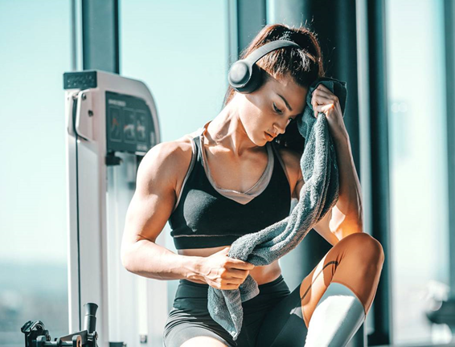

Квалифицированно подобранная программа тренировки и санитарной безопасность – залог успеха в деле построения своего стройного и красивого тела. При этом каждый должен знать и соблюдать основные правила гигиены в спортивном или тренажёрном зале. Здоровый образ жизни может обернуться болезнями, если забывать и не выполнять правила гигиены.

Соблюдение гигиены в спортивных залах очень важно как для здоровья самих занимающихся, так и для предотвращения распространения инфекций.

Правила, которых следует придерживаться при посещении спортзалов:

1. **Занимайтесь в чистой спортивной форме и специальной спортивной обуви**. Обильное потоотделение во время упражнений превращает спортивную форму в настоящий рассадник микробов. Микробы любят повышенную влажность и в процессе жизнедеятельности выделяют продукты распада с характерным запахом. **Стирать спортивную форму нужно после каждой тренировки.**

2**. Перед занятиями и после тренировки мойте руки с мылом**.

3. **Желательно принимать душ до и после тренировки.** До зала принять душ необходимо, чтобы смыть все микробы на коже, накопившиеся в течение дня. После тренировки следует принять душ, чтобы смыть пот и микробы после контакта с оборудованием спортзала.

4. **Протирайте тренажеры и оборудование** специальными дезинфицирующими салфетками до и после использования.

5. **Не используйте чужие** **полотенца, коврики и личные вещи**.

6. **Не носите одно и тоже нижнее бельё несколько дней подряд.**

6. **Минимум контакта с лицом.** Во время тренировки рекомендуется максимально сократить контакт с лицом. В зале мы контактируем с большим количеством спортивных тренажеров и инвентарем, где посетители оставили множество микробов.

Когда, во время тренировки, занимающийся трогает лицо руками, то рискует занести в глаза или на кожу инфекцию.

7. **Используйте перчатки при работе с весами.** Нередко во время упражнений с весами на ладонях могут появляться мозоли на руках. Если во время интенсивной работы с весом пузырь на руке вскроется, то при контакте с грифом в ранку может попасть инфекция. Перчатки необходимо регулярно стирать, чтобы перчатки не стали переносчиком микробов.

8. **Воду для питья лучше приносить в металлическом термосе**, на их внутренних стенках почти не оседают бактерии. Пластиковые бутылки, хороши, но в них остается слой микробов даже после мытья горячей водой. Поэтому такие бутылки нужно периодически заменять на новые.

9. **Спортивную форму необходимо носить в специальной сумке**, которую необходимо регулярно стирать и сушить. Так как она в тесном контакте со спортивной формой после тренировки, необходимо складывать каждую вещь в отдельный пакет, чтобы сумка была более чистой в течение долгого времени.

***Важно! Спортивные залы должны регулярно проветриваться и очищаться от пыли. Ежедневно в спортивных залах должна проводиться влажная уборка и дезинфекция спортивного инвентаря и оборудования.***

Успехов и будьте здоровы!

В случае возникновения нештатной ситуации санитарно-эпидемиологического характера для получения консультации и защиты своих прав вы можете обратиться в Единый консультационный центр Роспотребнадзора 8 800 555 49 43

# санпросвет

Информация подготовлена по материалам: <https://cgon.rospotrebnadzor.ru>